一、表格模式：
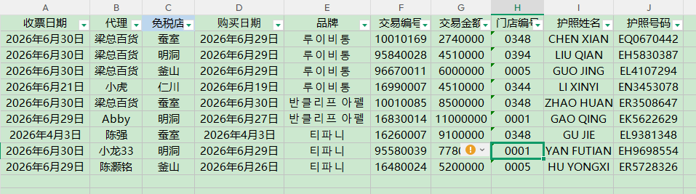
二、小票样式：
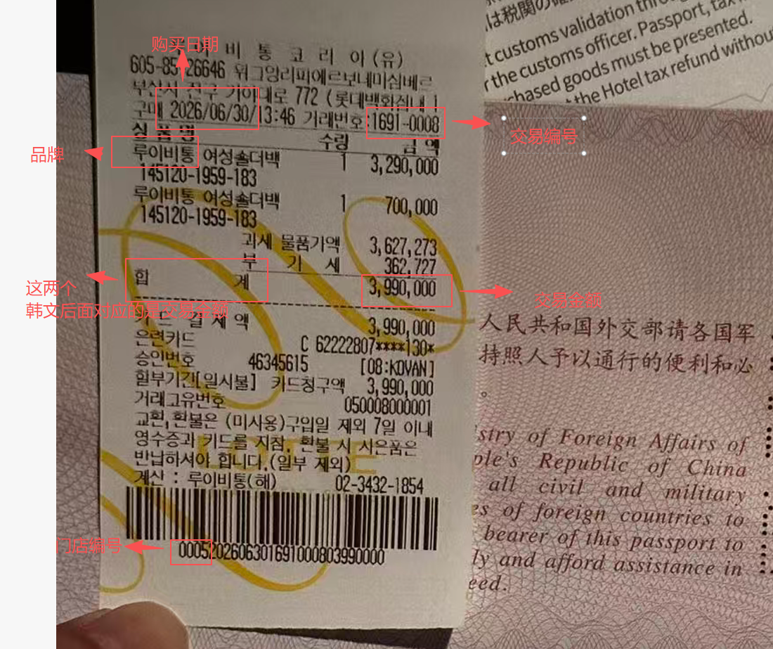

三、小票注意事项
乐天百货有4个免税店，每个免税店都有对应的门店编号，分别为：
免税店 ----- 门店编号
明洞 0394/0001
蚕室 0002/0348
釜山 0005
仁川 0344

乐天百货共有3个品牌，分别为：
（无论这个三个品牌的韩文后面有什么韩文，都只记这三个韩文）
루이비통
반클리프 아펠
티파니

交易编号：只记8位数字，不打-
交易金额：需要记录小票上全部金额的数字
购买日期：例2026年7月1日

- 文件夹要求
1.总文件夹文件名：《收票日期+乐天百货小票》 （例：《7.1乐天百货小票》）
2.分文份夹4个免税店要分开：《明洞》、《蚕室》、《釜山》、《仁川》
3.各个免税店里的文件夹：《购买日期+姓名》 （例：《7.1QIN SHIHUANG》）
3的文件夹里保存两个图片：
一个以交易编号命名，需给护照打码，只能露出国籍
一个以护照命名，图片原本模样，无须打码
文件夹示例：
总文件夹 ：
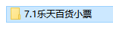

分文件夹：
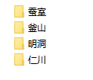
免税店里文件夹：
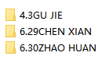

保存图片样式：
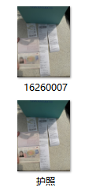
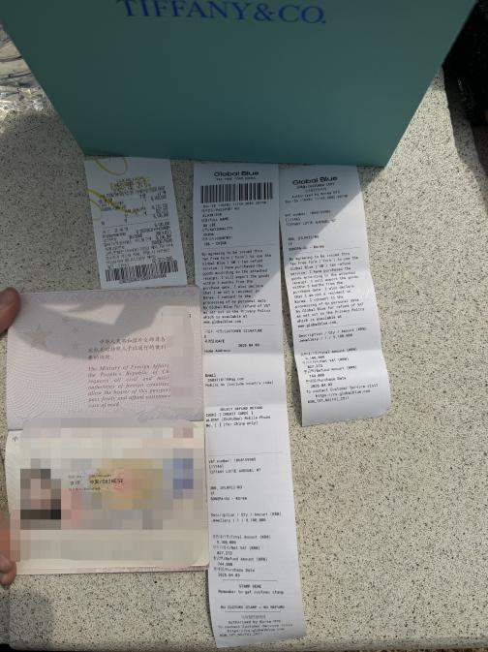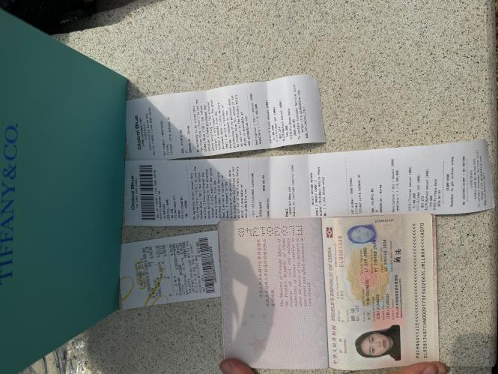
16260007 护照
特别注意：乐天百货小票不可裁图，小票和护照必须在一起，！！！

